机器人学导论

实验课期末报告

学生姓名： ***Steven*** 学号：

学 院： 信息学院

专 业： 智能科学与技术

指导教师： 陶大鹏

实验名称： 针对智能抓取小车的研究与分析

实验成绩：

2022 年12月25日

目录

一、实验目的 1

二、实验原理 1

1. 定时器与PWM原理： 1

2. 舵机驱动原理： 2

3. 直流电机驱动原理： 2

4. PID控制原理： 2

5. SPI通信协议： 2

6. PS2手柄通讯原理： 2

7. 蓝牙通讯原理： 3

8. Wifi摄像头工作原理： 3

9. TSL1401线性CCD传感器检测原理： 3

三、实验内容 3

四、实验结果及分析 5

1. 前进和转弯原理 5

2. 中层结构分析 6

3. 抓取结构分析 6

4. 摄像头原理分析 6

5. 智能抓取小车如何实现视觉与抓取的融合？ 7

五、实验总结及体会 7

六、参考文献 7

七、教师评语 8

# 一、实验目的

1. 了解智能抓取小车的硬件组成，理解各部分的作用。
2. 理解智能小车各部分的驱动与控制原理。
3. 能够根据智能小车的现有设计，分析设计思路，总结机器人设计时应注意的原则与细节。

# 二、实验原理

## 定时器与PWM原理：

定时器是一个单片机中的必要组件，一般被用作定时检测、定时响应和定时控制。在机器人中，定时器的主要功能是控制输出PWM信号的周期。

PWM全称为脉冲宽度调制，也就是通过对一系列脉冲的宽度进行调制，等效出所需要的波形。这其中有一个很重要的概念叫占空比，即高电位占整个信号周期的百分比。通常来说舵机需要接收特定频率的控制信号，因此一般通过修改占空比来调制不同的PWM信号。

## 舵机驱动原理：

舵机是一个微型的伺服控制系统，其中包括控制电路、电机、齿轮组、比例电位器四部分，其驱动原理如下：

首先，控制电路接收信号源的控制脉冲，并驱动电机转动；随后，齿轮组将电机速度成一定倍数缩小，并将电机输出扭矩放大响应倍数，然后输出；此时电位器和齿轮组的末级一起转动，测量舵机轴转动角度；电路板检测并根据电位器判断舵机的转动角度，然后控制舵机转动到目标角度或保持在目标角度。此外，舵机还需要一个外部的脉宽调制信号对其进行控制，通常使用单片机产生的PWM信号作为控制信号。

## 直流电机驱动原理：

直流电机即简单的电动机，主要由主磁极、电刷、环形铁芯和绕在环形铁芯上的绕组组成。其转动的主要原理为原理是磁场对电流受力的作用，通过改变施加在电机上面的直流电压大小实现直流电机调速，改变施加电机上面直流电压的极性实现电机换向。

## PID控制原理：

PID是一种控制算法，在连续控制系统中，PID算法根据误差的比例、积分、微分三个要素决定下一步的输出，使误差最终收敛。其中比例、积分、微分调节的作用分别为：

比例调节：即时反馈控制系统的偏差信号 $e\left(t\right)$，偏差一旦产生，调节器立即产生控制作用以减小偏差。

积分调节：主要用于消除静态误差，提高系统的无差度。积分作用的强弱取决于积分时间常数 $T_{i}$， $T_{i}$ 越大，积分作用越弱，反之越强。

微分调节：能反应偏差信号的变化趋势（变化速率），并能在偏差信号的值变得太大之前，在系统中引入一个有效的早期修正信号，从而加快系统的动作速度，减小调节时间。

## SPI通信协议：

SPI是一种高速、全双工、同步的通信总线，SPI通信协议即与其相对应的通信协议。在SPI系统中需要一个主设备和多个从设备，主设备提供时钟而从设备接收时钟。SPI接口的读写操作，都是由主设备发起，当存在多个从设备时，通过各自的片选信号进行管理。

## PS2手柄通讯原理：

PS2手柄通过无线通讯与设备上的接收器相连，以传递控制信号。接收器只占用芯片的4个引脚，DI、DO、CS、CLK。其功能分别如下：

DI：传输信号，信号从手柄到主机，是一个8bit 的串行数据，同步传送于时钟的下降沿；DO：传输信号，与 DI相对，信号从主机到手柄，是一个 8bit 的串行数据， 同步传送于时钟的下降沿；CS：用于提供手柄触发信号。在通讯期间，处于低电平；CLK：时钟信号，由主机发出，用于保持数据同步。

以STM32为例，一次通讯的过程如下：

1. 首先STM32拉低CS片选信号线，然后在每个CLK的下降沿读入1bit，每读8bit(1byte) CLK就拉高一小段时间，一共读9 byte。

2. 第一个byte为STM32发给接收器命令0x01。

3. PS2手柄会在第二个byte回复它的ID（0x41=绿灯模式，0x73=红灯模式），同时第二个byte时STM32发给PS2一个0x42请求数据。

4. 第三个byte PS2 会给主机发送0x5A，标示接下来的字节流均为数据。

5. 从第四个byte开始，全是接收器给主机发送数据。当有按键按下，对应位为“0 ”。

## 蓝牙通讯原理：

蓝牙是一种近距离无线通讯技术，使用2.4~2.485GHz的ISM波段的UHF无线电波作为通信介质。

机器人的蓝牙控制App即依赖蓝牙的无线传输能力实现控制机器人。手机App按下某一按键后，将与之对应的指令协议通过蓝牙传输到接收器中，并由单片机根据协议解析接收到的指令，完成对应的操作。

## Wifi摄像头工作原理：

Wi-Fi是一种无线网络通信协议，使用特定频率范围内的电波传输数据。Wi-Fi摄像头即嵌入了无线接收器的摄像头，可以通过Wi-Fi将摄像头采集到的视频信号传输给其他设备。

## TSL1401线性CCD传感器检测原理：

线性CCD传感器是一种将光信号转化为数字信号的传感器，主要用于循线检测。

该传感器由128个排列成线性阵列的光电极管组成。撞击光电二极管的光能产生光电流，该光电流由与该像素相关联的有源积分电路进行积分。在积分期间，采样电容器通过模拟开关连接到积分器的输出。每个像素累积的电荷量与光强度和积分时间成正比。

# 三、实验内容

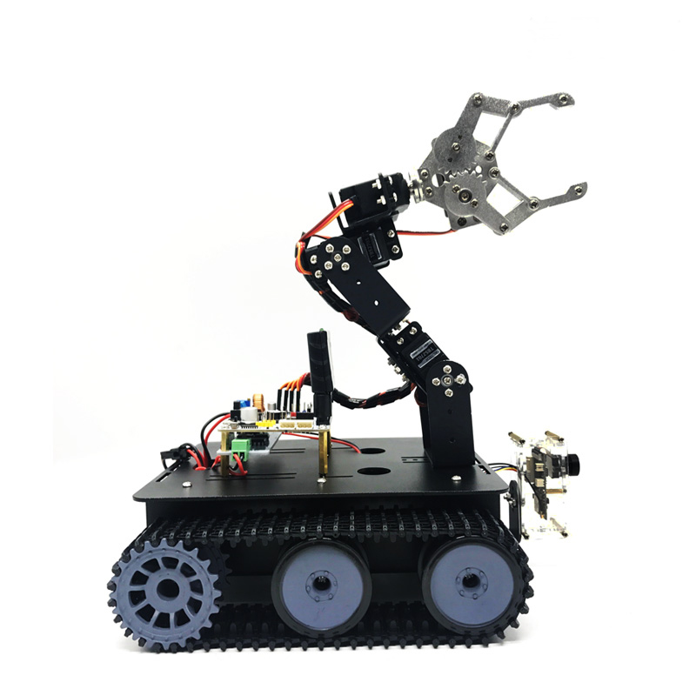

图3.1 智能抓取小车左视图（参考）

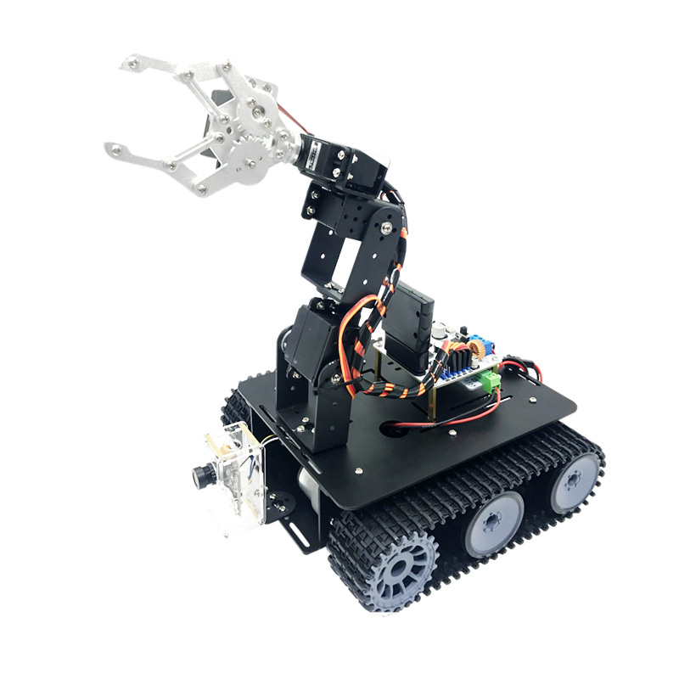

图3.2 智能抓取小车右侧视图

1. 分析这种智能抓取小车的前进和转弯原理（提示：和实验小车不同，需分析**履带小车的运动原理**）。
2. 分析这种智能抓取小车的中层结构，如控制板、蓝牙模块、PS2手柄模块。（提示：可以结合实验课所讲的内容与资料进行分析）。
3. 分析这种智能抓取小车的抓取结构（提示：**机械臂抓取，几轴？自由度？如何控制？**）。
4. 分析小车前下方摄像头的原理（提示：使用的是**Wifi摄像头**）。
5. 智能抓取小车如何实现视觉与抓取的融合？

# 四、实验结果及分析

## 1. 前进和转弯原理

与普通的小车不同，观察其底盘发现，整个履带仅由两个主动轮和四个从动轮组成。主动轮所连接的是电机，且由于履带结构，使得主动轮无法水平旋转，只能周向旋转。

该小车前进时和通常小车相同，两主动轮以相同方向和速度进行旋转即可，转弯则通过做圆周运动实现，有以下两种典型实现形式。

1. 当需要小角度调整方向时，只需使得两侧线速度方向相同大小不同，这样小车便以某种角速度做圆周运动，圆心在小车外，线速度小的一侧，如下图所示。

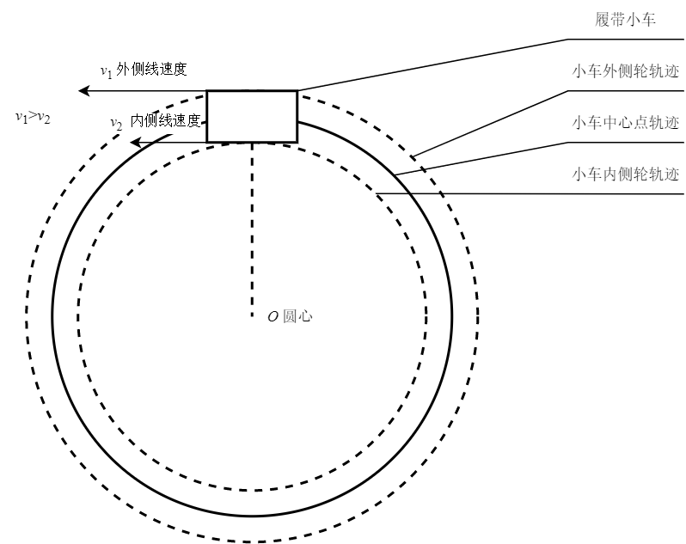

图4.1 小车小角度转向示意图

1. 当需要大角度转向时，可以使两侧线速度方向相反大小相同，此时便以小车自身中心为圆心做圆周运动，即自转，如下图所示。

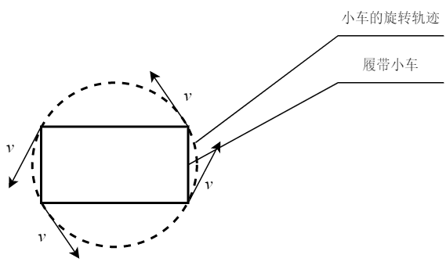

图4.2 小车自转示意图

## 2. 中层结构分析

该小车中层结构包括控制板、蓝牙模块、PS2手柄模块三部分。在遥控过程中，PS2模块和蓝牙模块都只负责通讯，控制板则起到识别、控制各组件的作用。

当PS2手柄或蓝牙遥控App发出指令后，PS2手柄模块或蓝牙模块会接收到遥控信号，并将信号通过SPI总线传入控制板中。随后控制板根据对应的协议解析指令，根据预先烧录的代码，操作直流电机或舵机执行对应的操作，完成一次响应。

## 3. 抓取结构分析

由图中观察可以看出，整条机械臂由底座支架、4条机械臂连杆和1个机械手组成，连杆与底座之间以及连杆之间的关节都由舵机控制转向角度，机械手则由一个专门的舵机控制开合，因此机械臂为4轴4自由度设计，灵活性很高。

抓取时各个关节的舵机调节各自角度，使机械手的位置和角度尽量方便抓取目标物体；随后机械手打开，角度舵机使机械臂向前伸，将物体置于掌中；此后机械手关闭，通过摩擦力抓住目标物体；最后角度舵机使机械臂收回，抓取完成。

## 4. 摄像头原理分析

该摄像头为Wi-Fi摄像头，且注意到其角度为平视向前，确定该摄像头的主要目的为实时图像传输。

其工作原理为，摄像头感光模块（通常是CMOS）采集光信号，并将其转化为数字信号，随后将视频流信号传输到无线接收模块中，无线接收模块借助Wi-Fi将数字信号无线传输到接收设备上，达到实时图传的效果。

## 5. 智能抓取小车如何实现视觉与抓取的融合

坦白讲，这是一个非常复杂的问题，需要综合计算机视觉、机器人工程、机器学习和深度学习的知识。

我能想到的一种解决方案是，首先根据训练的模型，检测出视频信息中目标物体；随后通过计算机视觉相关算法，计算目标物体的位置（距离、相对位置等）和物体姿态（倾斜角度、俯仰角度等），根据这些信息确定最佳抓取位置，驱动小车前往该位置；再根据此时的目标物体的位置和姿态信息计算最佳抓取角度，按照最佳抓取角度进行抓取。

但这只是个非常笼统的步骤，每个步骤都还有非常多的细节值得深究。目标检测步骤中，如何训练出效果好的模型、如何计算出目标的轮廓；计算目标位置步骤中，如何通过二维镜头计算三维参数、使用深度传感器辅助是否可行；抓取步骤中，如何确保不会误碰到其他物品、抓取未成功该如何应对，以及我没能认识到的诸多问题都需要解决。

# 五、实验总结及体会

本次实验中我们针对智能抓取小车做了分析和研究。这其中大多数技术都已经在之前的实验中接触过，但对于Wi-Fi和蓝牙传输则不甚了解，于是自行上网查阅了相关资料，了解了其传输的大致原理，学到了很多。

智能抓取小车是当下智能制造浪潮的一个缩影，当前主要应用在IoT、工业信息化中，如物流系统的智能分拣、仓储系统的智能调配、农业生产中智能采摘等具体领域。未来，以智能抓取小车为代表的IoT设备将向着更加智能、更加可靠、更加高效的方向不断发展，而这正需要每一个人的努力，需要各领域的人才通力合作。

# 六、参考文献

[1] Bluetooth SIG. Bluetooth Technology Overview | Bluetooth® Technology Website [EB/OL]. (2022-03-07)[2022-12-25]. <https://www.bluetooth.com/learn-about-bluetooth/tech-overview/>

[2]Henry P.S.,Hui Luo. WiFi: what's next?[J]. IEEE Communications Magazine: Articles, News, and Events of Interest to Communications Engineers,2002,40(12).

[3]何武剑,邱浩峰,曲晓坤,陈迦勒,孙俊巧,余腾龙.智能小车发展应用研究[J].河南科技,2022,41(11):26-29.DOI:10.19968/j.cnki.hnkj.1003-5168.2022.11.005.

# 七、教师评语